
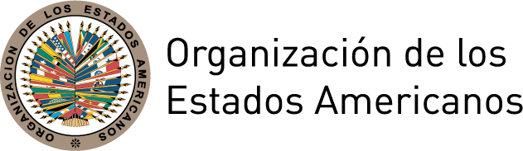

Mensaje de Rocío García Gaytán,

Presidenta de la Comisión Interamericana de Mujeres de la OEA

Día Internacional de la Mujer

8 de marzo 2012

“Empoderar a la mujer rural – Acabar con el hambre y la pobreza”

Este año, la conmemoración del Día Internacional de la Mujer constituye una oportunidad para reflexionar, en el ámbito de las Américas, sobre el empoderamiento de las mujeres rurales, que en nuestra región alcanzan a 58 millones.

El trabajo de las mujeres y niñas rurales contribuye a la producción agrícola, a la seguridad alimentaria y al desarrollo rural y sostenible. Por ello deben de ocupar un lugar central en los procesos de toma de decisiones a todos los niveles.

En esta segunda década del siglo XXI, en que la democracia y la gobernabilidad de nuestra región enfrentan innumerables retos, nos encontramos ante el urgente desafío de generar las condiciones para garantizar el ejercicio de la ciudadanía plena de las mujeres desde lo local, en condiciones de igualdad con el hombre, y en todos los niveles de decisión.

En ese sentido, nos sumamos al mensaje de Michelle Bachelet, Secretaria General Adjunta y Directora Ejecutiva de ONU Mujeres en cuanto a que “no se podrá encontrar ninguna solución duradera a los principales cambios actuales –del cambio climático a la inestabilidad política y económica- sin el empoderamiento pleno y sin la participación de las mujeres del mundo”.

El Consenso de Brasilia, que adoptamos los gobiernos en la XI Conferencia Regional sobre la Mujer de América Latina y el Caribe, la Declaración del Año Interamericano de las Mujeres, adoptada en la XXXV Asamblea de Delegadas de la Comisión Interamericana de Mujeres, y el Plan Estratégico de la CIM 2011-2016, constituyen la base de la agenda intergubernamental de los derechos humanos de las mujeres en nuestra región.

Por ello, las sinergias entre los organismos internacionales e intergubernamentales, los mecanismos nacionales para el avance de las mujeres, el movimiento de mujeres y la sociedad civil, como parte de la nueva arquitectura de género del siglo XXI, son fundamentales en el cumplimiento de estos mandatos para abatir la desigualdad estructural, la violencia y la discriminación que sufren las mujeres rurales de las Américas.

El texto complete de este mensaje está disponible en: http://www.unwomen.org/es/2012/03/message-of-michelle-bachelet-executive-director-of-un-women-on-international-womens-day-2012/

